Kanlı Ticaret: Verilerle Türkiye-İsrail Ticari İlişkileri
Yıllardır vatanını işgalci Siyonistlerin zulmünden kurtarmak için mücadele halinde olan Filistin halkı, 7 Ekim 2023 tarihinde Filistin direniş tarihinin en büyük atılımını gerçekleştirerek Kassam Tugayları öncülüğünde Aksa Tufanı operasyonunu gerçekleştirdi. Bu haklı direniş karşısında tarihi kan, zulüm ve işgalle dolu olan İsrail, Gazze’de katliam ve zulmün dozunu artırdı.
Hem Müslümanları hem de insanlığı yakından ilgilendiren Filistin’e ses olma ve destek verme mesuliyeti birçok dünya ülkesinin sınıfta kaldığı bir sınav oldu. Bu sınavı kaybeden birçok ülke gibi Türkiye de Filistin’de yaşanan bunca katliam ve zulümlere rağmen işgalci İsrail ile ticari ilişkilerinde hiçbir geri adım atmamak, hiçbir diplomatik yaptırımda bulunmamak hatta mevcut birtakım ilişkilerini daha da kuvvetlendirmek sureti ile bu sınavı kaybeden ülkeler arasında yer aldı.
Aksa Tufanı sonrası binlerce Müslüman’ın kanı eline bulaşan İsrail ile ticari ve diplomatik ilişkilerine herhangi bir yaptırım uygulamayan Türkiye’nin İsrail’le yaptığı ticari ilişkilerin verilerini paylaşmadan önce karşımıza çıkan bir veri de şudur ki: Türkiye’nin İsrail ile yapmış olduğu ticari ilişkiler bugün başlamış değildir. 1990’lı yıllardan bu yana Türkiye-İsrail arasındaki ilişkiler olumlu bir şekilde ilerleme göstermektedir. Halbuki işgalci İsrail, Filistin halkını 1947-1949 Filistin savaşından bu yana, yaklaşık 80 senedir acı bilançolar ortaya çıkaracak şekilde bombalamakta, işgal ve katliamlara maruz bırakmaktadır. Bu durumu İsrail-Türkiye Ticaret Odası Başkanı Gadi Shoshan: “1990 yılından beri Türkiye ile iş ilişkisi içindeyim. Yıllar içinde siyasetin iniş ve çıkışları oldu ama bunların iş ve ekonomi ilişkilerini derinden sarstığına hiç tanık olmadım” cümleleri ile net bir şekilde ortaya koymaktadır.
Şimdi ise İsrail’in Filistin halkına yaptığı zulüm, işgal ve katliamlara rağmen ticari bağları devam eden Türkiye- İsrail ilişkilerini inceleyelim:
Türkiye-İsrail Genel Ticaret Hacmi
T.C Ticaret Bakanlığının da açıkladığı verilere göre Türkiye ile İsrail arasında imzalanan ve 1 Mayıs 1997 tarihinde yürürlüğe giren Serbest Ticaret Anlaşması’nı takiben, Türkiye’nin İsrail ile 2000 yılında 1 milyar dolar olan ticaret hacmi, 2014 yılı itibarıyla 5,8 milyar dolar düzeyine yükselmiştir. 2017 yılı itibariyle ihracat 3,4 milyar dolar, ithalat ise 1,5 milyar dolar olarak gerçekleşirken dış ticaret hacmi 4,9 milyar dolara ulaşmıştır.
İsrail’e ihracatta en önemli ürünler binek otomobilleri, demir çelik ürünleri, izole edilmiş kablo ve teller, mücevher eşyaları, plastik eşyalar, konfeksiyon ürünleri, beyaz eşya, seramik ürünleri ve çimentodur. İthalatta önemli yer tutan ürünler ise petrol yağları, propilen polimerler, siklik hidrokarbonlar, elektrik enerjisi üretim grupları ve etilen polimerlerdir.¹
Türkiye- İsrail Arası Ticari İlişkisinin Yıllara Göre Seyri
Ticaret geçmişi iyi olan Türkiye- İsrail arasında Ak Parti iktidarının geldiği dönemden bu yana ciddi bir artış olduğu görülmektedir. Verilere göre Ak Parti’nin iktidara geldiği 2002 yılında Türkiye’nin İsrail’e ihracatı 861,4 milyon dolar, İsrail’den ithalatı ise 544,5 milyon dolardı. 2022’de ihracat 6,74 milyar dolara yükselirken ithalatta 2,17 milyar dolara çıktı. Ticaret hacmi de 1,41 milyar dolardan 8,91 milyar dolara ulaştı. Buna göre ticaret hacmi son 20 senede %532 arttı.
Türkiye’nin ihracatı ithalattan her zaman yüksek seyretti. 2014 yılında denge iyice birbirine yaklaşırken son yıllarda Türkiye’nin ihracatı keskin şekilde yükseldi.
2010’daki Mavi Marmara krizinden sonra ticaret hacminin düşmemesi siyasi ihtilaflara rağmen ekonomik ilişkilerin güçlü olduğunu göstermektedir. 2022 yılında İsrail Türkiye’nin en çok ihracat yaptığı 10. ülke konumuna gelmiştir.²

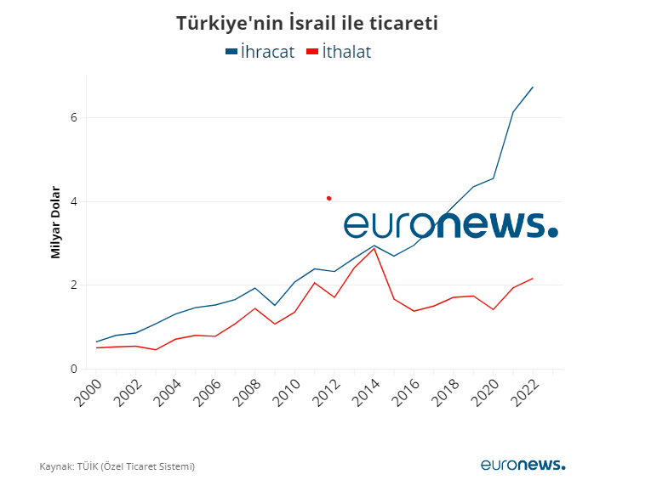
Aksa Tufanı Sonrası Türkiye- İsrail Arası Ticari İlişkiler
Cumhurbaşkanı Erdoğan, Aksa Tufanı sonrası İsrail aleyhine birtakım kınamalarda bulunsa da ticari veriler acı gerçekleri ortaya çıkarmaktadır. 7 Ekim 2023 tarihinde başlayan İsrail saldırılarında 30 binden fazla şehit, 170 binden fazla yaralı ve yurdundan çıkarılan binlerce Müslüman’ın yaşadığı acılara rağmen TİM (Türkiye İhracat Meclisi) verilerine göre Türkiye’nin İsrail ile ticareti 7 Ekim’den bu yana 1 milyar doları aştı.
TİM ve TÜİK verilerine göre, Türkiye’den işgalci İsrail’e ihraç edilen ürünler arasında muhtelif kimyasal maddeler, nükleer reaktörler, silah ve mühimmat gibi Filistin’e saldırılarında İsrail’e güç sağlayacak malzemeler bulunmakla beraber askeri malzeme yapımında kullanılan çelik ve kimyevi maddeler ilk sıralarda yer almaktadır. 883 milyon dolarla çelik ithalatı ilk sırada iken kimyevi maddeler 593,8 milyon dolarlık ihracatla ikinci sırada bulunmaktadır. TÜİK tarafından raporlara yansıyan ürünler arasında hububat, bakliyat, yağlı tohumlar ve mamulleri, otomotiv endüstrisi, tütün, zeytin ve zeytinyağı sektörlerinde de Türkiye’nin İsrail ile olan ihracatının arttığı görülmektedir.
TÜİK’in yayınladığı resmi verilere göre Ocak 2024 itibariyle Türkiye'nin İsrail’e barut, patlayıcı maddeler, ateş alıcı maddeler, mühimmat, silah ve parçaları ihraç etmeye devam ettiği ortaya çıktı.
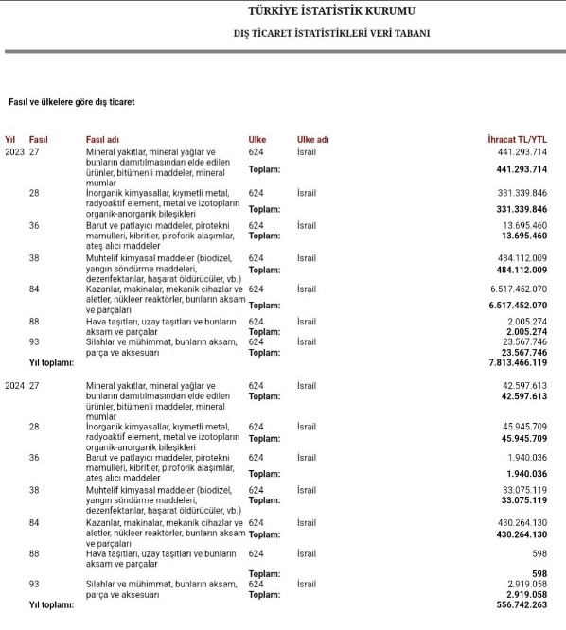
Yemen'in İsrail’e alenen tepkisini ortaya koyması, İspanya'nın “7 Ekim’den bu yana İsrail’e silah ihracatına ilişkin tüm lisansları askıya aldık” açıklamasında bulunması, Güney Afrika'nın İsrail’e karşı ‘soykırım’ iddiasıyla mahkeme açması karşılığında Türkiye’nin İsrail’e hiçbir yaptırımda bulunmaması hatta ticari ilişkilerini artırmasını Alparslan Kuytul Hocaefendi şu ifadelerle eleştirdi: “Türkiye ne İspanya ne Güney Afrika ne de Yemen kadar olabildi. Eğer gizli gizli bir şeyler yapıyorlarsa, bizim haberimiz olmuyorsa ona bir şey demem. Fakat bu giden gemiler nasıl açıklanacak? İncirlik’ten giden silahlar nasıl açıklanacak? Hiçbir şey yapılmadığı görülmektedir. Türkiye ambargoyu bile desteklememektedir. Dün Amerika, Irak’ı işgal ettiğinde de zalimin yanında yer aldınız. Bugün de zalime sessiz kalıyorsunuz!”

- https://stratejikortak.com/2020/02/turkiye-israil-ticaret-askeri.html
- TÜİK (Özel Ticaret Sistemi)
- https://rapory.tuik.gov.tr/25-03-2024-19:38:03-143172599617240181681776787704.html

